Religia
04.05.2020r.
Temat: Nasze modlitwy z Matką Bożą

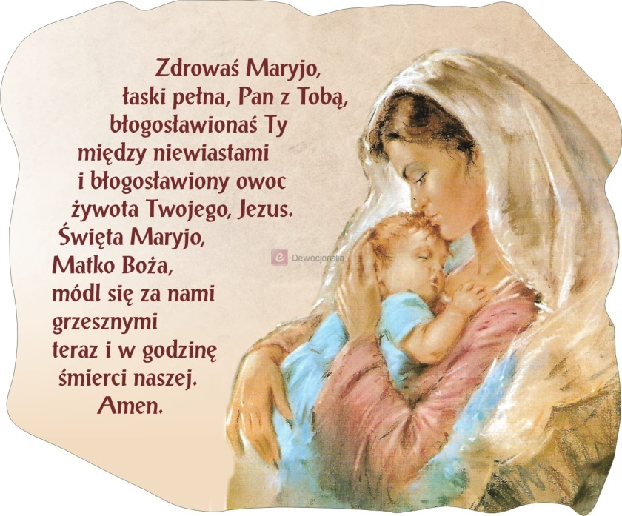 Do Maryi się zwracamy,
nasze prośby Jej oddamy.
„Módl się za nami”
Na naszym ostatnim spotkaniu rozmawialiśmy o Matce Jezusa. Jest Ona Matką Jezusa, bardzo kochającą także nas. Dzisiaj dowiemy się, dlaczego wszyscy tak bardzo Ją kochają i w modlitwach proszą o pomoc.
– Jakie modlitwy zanoszone do Boga za pośrednictwem Matki Bożej już znacie?
(litania, „Zdrowaś Maryjo”)
Wiemy o tym, że anioł przyszedł do Maryi i zapowiedział Jej, że będzie Matką Syna Bożego.
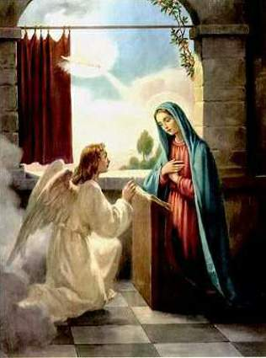

Powiadomił Ją również, że Jej krewnej, Elżbiecie, urodzi się dziecko. Maryja postanowiła w związku z tym pójść do Elżbiety. Elżbieta ucieszyła się z tego, że Maryja tak się o nią troszczy i chce jej pomóc.
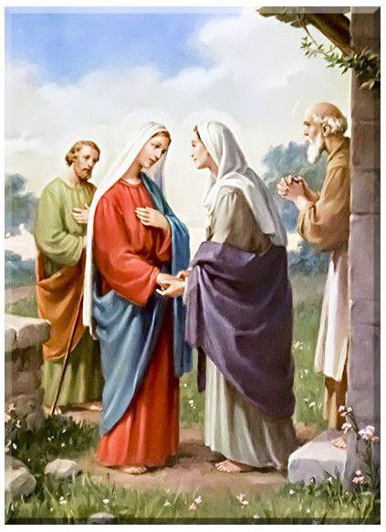
Powiedziała więc do Niej: „Błogosławiona jesteś między niewiastami i błogosławiony owoc Twojego żywota”.
– W jakim celu Maryja udała się do Elżbiety?
– W jaki sposób Elżbieta powitała Maryję?

Nowe pojęcia
Właśnie te słowa powtarzamy teraz w modlitwie, którą już poznaliśmy. Jest to modlitwa „Zdrowaś Maryjo”
Słowo „błogosławiona” można zastąpić słowem „szczęśliwa”. Maryja okazała się najszczęśliwszą z niewiast, czyli kobiet, ponieważ miała urodzić Syna Bożego.
– Jakie znacie owoce?
Owoc to dar jakiejś rośliny. Na przykład jabłko jest owocem jabłoni, orzech jest owocem leszczyny, banan owocem bananowca. Te drzewa dają nam owoce. W modlitwie „Zdrowaś Maryjo” mówimy: „błogosławiony owoc żywota Twojego, Jezus”, ponieważ Maryja dała nam Jezusa. Jest On więc wydanym przez Nią owocem. Dobry Jezus bardzo kocha swoją Mamę i dlatego wysłuchuje wszystkich próśb, z jakimi Ona zwraca się do Niego. Ludzie proszą więc Maryję, żeby przekazała Jezusowi ich prośby. Ponieważ Maryja tak bardzo troszczy się o ludzi, wszyscy przychodzą do Niej jako do swojej Matki.

Jest więc Ona Matką Jezusa, ale i naszą.
Dziękując Jej za to, zaśpiewamy teraz pieśń.
„Była cicha i piękna jak wiosna”. https://www.youtube.com/watch?v=6tY9OimUpoc

